- Viết mã giả
BẮT ĐẦU
NHẬP năm y
NẾU y chia hết cho 400 THÌ
XUẤT "Năm nhuận"
NGƯỢC LẠI, NẾU y chia hết cho 100 THÌ
XUẤT "Không nhuận"
NGƯỢC LẠI, NẾU y chia hết cho 4 THÌ
XUẤT "Năm nhuận"
NGƯỢC LẠI
XUẤT "Không nhuận"
KẾT THÚC
- Vẽ lưu đồ
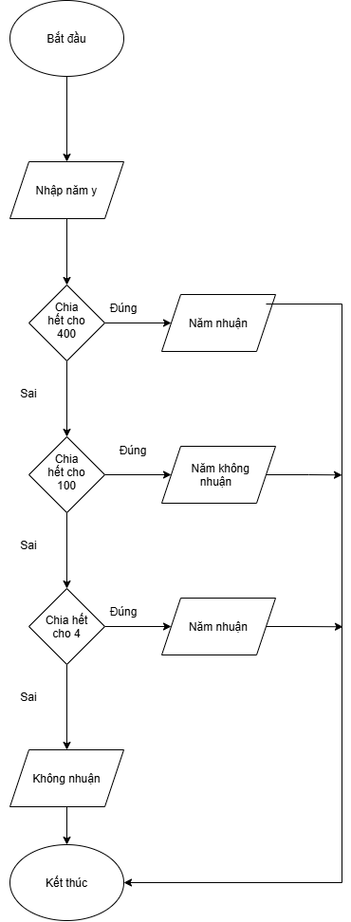
- Chạy tay
Với y = 2024:
- 2024 chia hết cho 400? -> Sai.
- 2024 chia hết cho 100? -> Sai.
- 2024 chia hết cho 4? -> Đúng -> Xuất: Năm nhuận.
Với y = 1900:
- 1900 chia hết cho 400? -> Sai.
- 1900 chia hết cho 100? -> Đúng -> Xuất: Không nhuận
Với y = 2000:
- 2000 chia hết cho 400? -> Đúng -> Xuất: Năm nhuận.
Với y = 2026:
- 2026 chia hết cho 400? -> Sai.
- 2026 chia hết cho 100? -> Sai.
- 2026 chia hết cho 4? -> Sai -> Rơi vào trường hợp "Ngược lại" cuối cùng -> Xuất: Không nhuận

